Принято  Педагогическим советом  МБОУ «Мичанская основная общеобразовательная школа Сабинского муниципального района РТ»  Протокол №2 от 31.08.2020 г. | «Утверждаю»  Директор МБОУ «Мичанская основная общеобразовательная школа Сабинского муниципального района РТ»  ______________Закиров Д.Р.  Введено в действие приказом  № 158_от 31.08.2020 г.

Согласовано  Советом обучающихся  МБОУ «Мичанская основная общеобразовательная школа Сабинского муниципального района РТ»  Протокол №1 от 31.08.2020 г. | Согласоваио  Советом родителей МБОУ «Мичанская основная общеобразовательная школа Сабинского муниципального района РТ»  Протокол № 1 от 31.08.2020 г.

ПОЛОЖЕНИЕ

об обучении по индивидуальному учебному плану муниципального бюджетного общеобразовательного учреждения «Мичанская основная общеобразовательная школа Сабинского муниципального района Республики Татарстан»

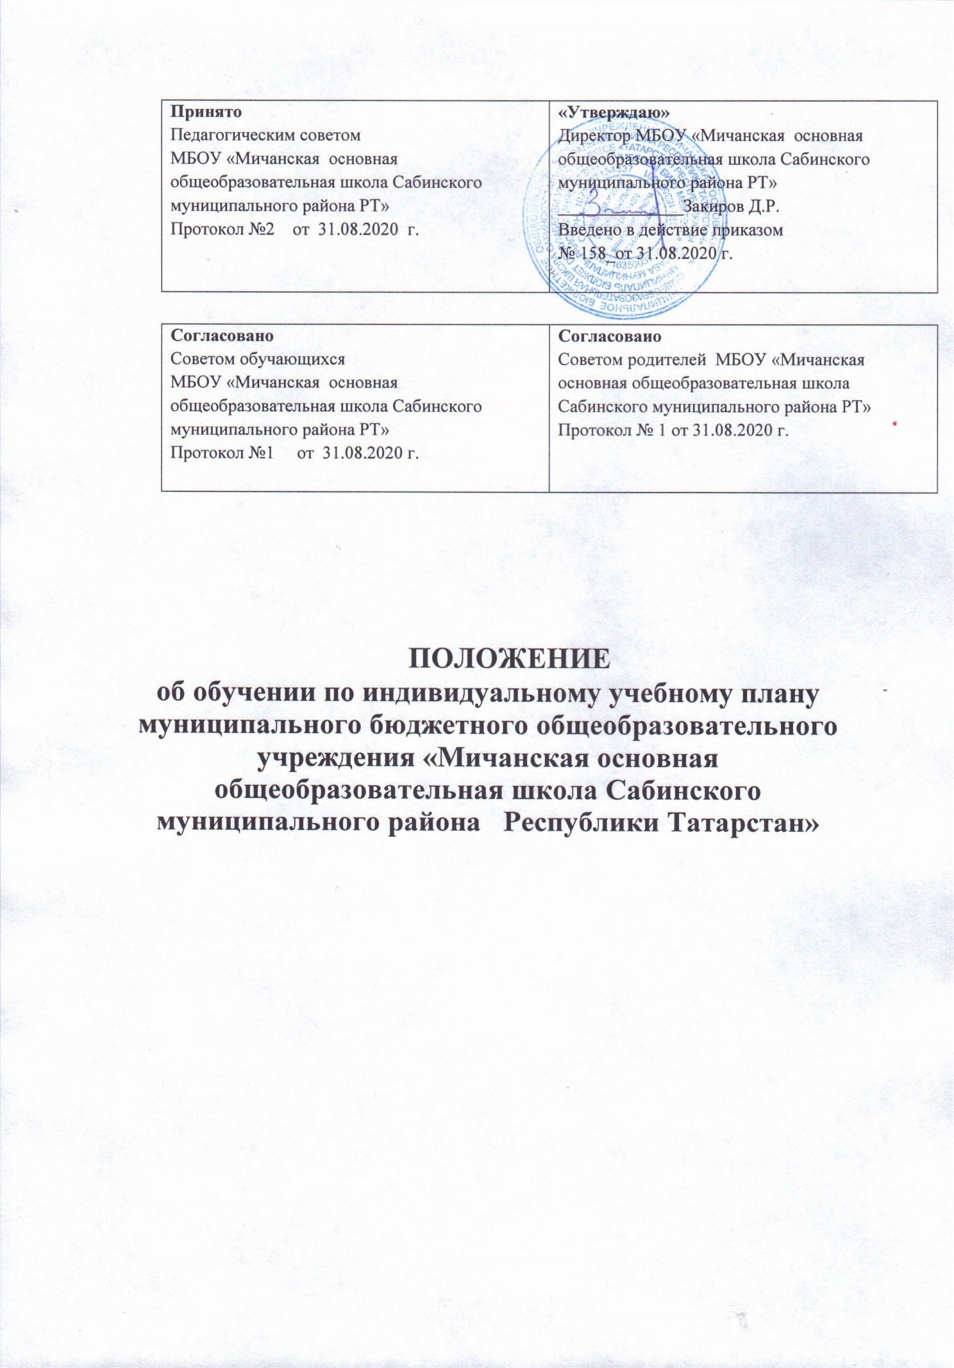

1. Общие положения.
1. Настоящее положение устанавливает правила обучения по индивидуальному учебному плану в муниципальном бюджетном общеобразовательном учреждении «Мичанская основная общеобразовательная школа Сабинского муниципального района Республики Татарстан» (далее - Учреждение). В соответствии с пунктом 3 части 1 статьи 34 Федерального закона «Об образовании в Российской Федерации» от 29.12.2012 № 273-Ф3 обучающиеся имеют право на обучение по индивидуальному учебному плану, в том числе ускоренное обучение, в пределах осваиваемой образовательной программы в порядке, установленном локальными нормативными актами.
1.1. Индивидуальный учебный план (далее - ИУП) - это форма организации обучения, основанная на принципах индивидуализации и вариативности образовательного процесса, способствующая реализации индивидуальных образовательных потребностей и академического права обучающихся на выбор образовательного пути на фиксированном этапе обучения, в том числе на ускоренное обучение, в пределах осваиваемой образовательной программы в порядке, установленном настоящим локальным актом.
1.2. ИУП утверждается приказом директора.
1.3. Обучение по индивидуальному учебному плану может быть организовано, как правило, для обучающихся:
• с высокой степенью успешности в освоении программ (например, при организации профильного обучения);
• с устойчивой дезадаптацией к школе и неспособностью к усвоению образовательных программ в условиях большого детского коллектива:
• по состоянию здоровья;
• по другим основаниям.
На обучение по индивидуальному учебному плану могут быть переведены обучающиеся, не ликвидировавшие в установленные сроки академической задолженности с момента ее образования.
1.4. Возможны следующие варианты организации обучения:
1.4.1. на дому;
1.4.2. в образовательном учреждении.
1.5. Целесообразность проектирования ИУП обучающегося определяется на основании рекомендаций учителей-предметников, медицинских показаний, желания обучающегося и согласия его родителей (законных представителей).
  - В рамках ИУП обучающийся имеет право:
    - сочетать различные формы обучения: очную, очно-заочную, заочную, дистанционную;
    - определять индивидуальный перечень и уровень (базовый, углубленный) освоения отдельных тем и разделов программ учебных дисциплин;
    - выбирать оптимальный темп обучения;
    - получать необходимые консультации по учебным предметам, литературу из учебного фонда образовательного учреждения, пользоваться предметными кабинетами для проведения лабораторных работ, практических работ;
    - продолжать обучение в образовательном учреждении в порядке, определенном ОУ и закрепленном в его Уставе.

      - Условия и порядок проектирования индивидуального учебного плана
  - Информирование обучающихся и их родителей (законных представителей) о возможностях, вариантах и условиях проектирования ИУП осуществляется классными руководителями и представителями администрации индивидуально, на родительских собраниях, через информационные стенды, сайт школы.

  - Проектирование ИУП для обучающегося происходит при условии позитивной оценки педагогическим коллективом готовности обучающегося к переходу на ИУП; наличия согласия родителей (законных представителей), желания обучающегося перейти на ИУП, а также медицинского заключения для обучающихся с ограниченными возможностями здоровья.
  - Устанавливается следующий порядок проектирования ИУП:
    - родители (законные представители) совместно с обучающимся заполняют бланк заявления на обучение по ИУП;
    - в зависимости от основания для проектирования ИУП к заявлению прилагаются соответствующие документы: рекомендации учителей-предметников; медицинские справки установленного образца, официальные приглашения (вызовы) на соревнования и конкурсы, письма директоров учреждений дополнительного образования);
    - заместитель директора по учебной работе осуществляет экспертизу представленных документов и совместно с учителями-предметниками и классным руководителем составляет ИУП;
    - заместитель директора по учебной работе совместно с учителями- предметниками составляет индивидуальное расписание занятий и консультаций обучающегося, которое является частью ИУП;
    - с целью упорядочения учебной нагрузки обучающихся и педагогической нагрузки учителей заместитель директора по учебной работе осуществляет согласование запросов родителей (законных представителей) обучающихся и рекомендаций педагогов;
    - сроки осуществления перечисленных выше действий и ответственные, а также продолжительность обучения по ИУП определяются в каждом конкретном случае;
    - при реализации обучения по ИУП предусматривается сочетание индивидуальной самостоятельной работы обучающегося с проведением занятий (консультаций) в определѐнные сроки.
  - Документация на обучение по ИУП включает:
    - рабочие программы по предметам в соответствии с уровнем освоения учебного материала и сроком реализации ИУП;
    - учебный план;
    - индивидуальное расписание учебных занятий и консультаций;
    - приказы директора школы: о переводе обучающегося на обучение по ИУП и об утверждении ИУП;
    - Индивидуальные журналы обучающихся по ИУП, соответствующие требованиям к ведению журнала.

      - Временная структура ИУП
ИУП может быть разработан на период изучения темы, учебную четверть, полугодие, учебный год и включает:
  - отрезок времени, покрываемый ИУП;
  - общий срок выполнения, который может совпадать с выбранным отрезком обучения, но может и отличаться от него, если ИУП предполагает ускоренный или замедленный темп обучения;
  - временной график выполнения учебных модулей по неделям с указанием контрольных точек – сроков представления заданий, контрольных срезов, зачетов и т.п.
      - Содержательная структура ИУП
В ИУП должны быть обязательно включены предметы федерального базисного учебного плана. Остальные учебные предметы включаются в индивидуальный учебный план по выбору.
      - Контролирующая структура ИУП
  - Контроль реализации ИУП ведут заместитель директора по учебной работе, учитель-предметник, классный руководитель, родители (законные представители).

  - Контроль своевременного проведения занятий, консультаций, посещения занятий учащимися, ведения журнала учета обучения по ИУП не реже 1 раза в четверть ведет заместитель директора по учебной работе.
      - Корректировка индивидуального учебного плана
В ходе обучения по ИУП может возникнуть необходимость его корректировки, которая производится учителем-предметником и доводится до сведения заместителя директора по учебной работе и родителей (законных представителей).

      - Подведение итогов обучения по ИУП
Система аттестации обучающегося, занимающегося по ИУП включает:
  - Промежуточную аттестацию обучающегося, проводимую в формах, определенных ИУП и «Положением о формах, периодичности, порядке текущего контроля успеваемости и промежуточной аттестации учащихся».
  - Итоговую аттестацию обучающегося, проводимую в формах, установленных Федеральным законом «Об образовании в Российской Федерации»
      - Организация получения образования обучающимися с ограниченными возможностями здоровья

  - Содержание образования и условия организации обучения и воспитания обучающихся с ограниченными возможностями здоровья определяются адаптированной образовательной программой, а для инвалидов также в соответствии с индивидуальной программой реабилитации инвалида.
  - Общее образование обучающихся с ограниченными возможностями здоровья осуществляется в ОУ по адаптированным основным общеобразовательным программам. В ОУ создаются специальные условия для получения образования указанными обучающимися.
  - Организация образования обучающихся с ограниченными возможностями здоровья осуществляется на основании распоряжения МКУ «Управление образования» Исполнительного комитета Сабинского муниципального района Республики Татарстан.
На основании заявления родителей и медицинского заключения директор ОУ ходатайствует перед МКУ «Управление образования» Исполнительного комитета Сабинского муниципального района Республики Татарстан об организации индивидуального обучения больного ребенка на дому.
На основании распоряжения МКУ «Управление образования» Исполнительного комитета Сабинского муниципального района Республики Татарстан директор школы издает приказ об организации индивидуального обучения больного ребенка с распределением недельной учебной нагрузки по предметам.
  - При определении учебной нагрузки детям, находящимся на индивидуальном обучении, в том числе детям-инвалидам, обучающимся дистанционно, ОУ руководствуется федеральными государственными стандартами общего образования и индивидуальными возможностями ребенка.
  - Объем учебной нагрузки и условия получения образования детей-инвалидов, находящихся на индивидуальном обучении, в том числе детей-инвалидов, обучающихся дистанционно, определяется, исходя из индивидуальной программы реабилитации ребенка-инвалида.
  - Занятия проводятся на дому по расписанию, составленному заместителем директора по учебно-воспитательной работе и утвержденному директором школы.
При наличии письменного заявления родителей с указанием причин невозможности проведения занятий на дому индивидуальные занятия с больными детьми могут проводиться в помещении школы. В данном случае родители берут на себя ответственность за жизнь и здоровье детей по дороге в школу и обратно.
  - Знания учащихся, находящихся на индивидуальном обучении, систематически оцениваются. Сведения о детях, данные об итоговой успеваемости, переводе из класса в класс и выпуске из школы вносятся в классный журнал соответствующего класса.

  - На учащихся, обучающихся индивидуально, ведется журнал индивидуального обучения, который соответствует требованиям к ведению журнала. Журнал проверяется не реже 1 раза в четверть.
  - Продолжительность занятий с больными детьми составляет 45 минут. Количество часов соответствует учебному плану. Занятия, пропущенные по болезни или другой причине ученика или учителя, компенсируются за счет корректирования тематического планирования или дополнительных занятий (по согласованию с родителями, законными представителями).
      - Функции педагогических работников, обеспечивающих организацию обучения учащихся с ограниченными возможностями здоровья

9.1. Заместитель директора по УР:
    - Осуществляет контроль и руководство индивидуальным обучением на дому согласно должностной инструкции, приказу по школе и данному Положению;
    - Осуществляет подбор педагогических кадров для организации индивидуального обучения с учетом пожеланий родителей;
    - Осуществляет сбор документов и формирует школьную нормативно-правовую базу индивидуального обучения на дому;
    - Составляет расписание индивидуальных занятий.
  - Учителя-предметники:
    - Осуществляют выбор программ и УМК с учетом характера течения заболевания, рекомендаций лечебно-профилактического учреждения, возможностей обучающегося;
    - Составляют адаптированную рабочую программу по предмету;
    - Проводят занятия с учетом особенностей методики индивидуального обучения;
    - Обеспечивают уровень подготовки учащихся, соответствующий требованиям государственного стандарта, и несут ответственность за их реализацию в полном объеме;
    - Заполняют журнал индивидуального обучения ребенка на дому и переносят оценки в классный журнал за четверть, полугодие, год.
    - Отмечают пройденный урок в дневнике учащегося;
    - Проверяют тетради учащихся.
  - Классный руководитель:
    - Помогает заместителю директора в организации индивидуального обучения;
    - Согласует расписание занятий с учителями, обучающими больного ребенка, и родителями;
    - Осуществляет связь с семьей учащегося, информирует родителей:
- об успеваемости ребенка;
- о посещаемости занятий;
- о проведении внеклассных мероприятий.

10. Документы, регистрирующие организацию индивидуального
обучения больных детей на дому
  - Классный журнал.
  - Журнал записи индивидуальных занятий.
  - Пакет документов на каждого учащегося для организации индивидуального обучения на дому:
  - заявление родителей;
  - медицинское заключение учреждения здравоохранения;
  - приказ директора школы об организации обучения по ИУП;
  - расписание занятий.

11.Обязанности родителей
  - Родители:
  - Создают надлежащие условия для проведения занятий на дому;
  - Обеспечивают явку ребенка на занятия.
  - Осуществляют контроль выполнения домашних заданий.

